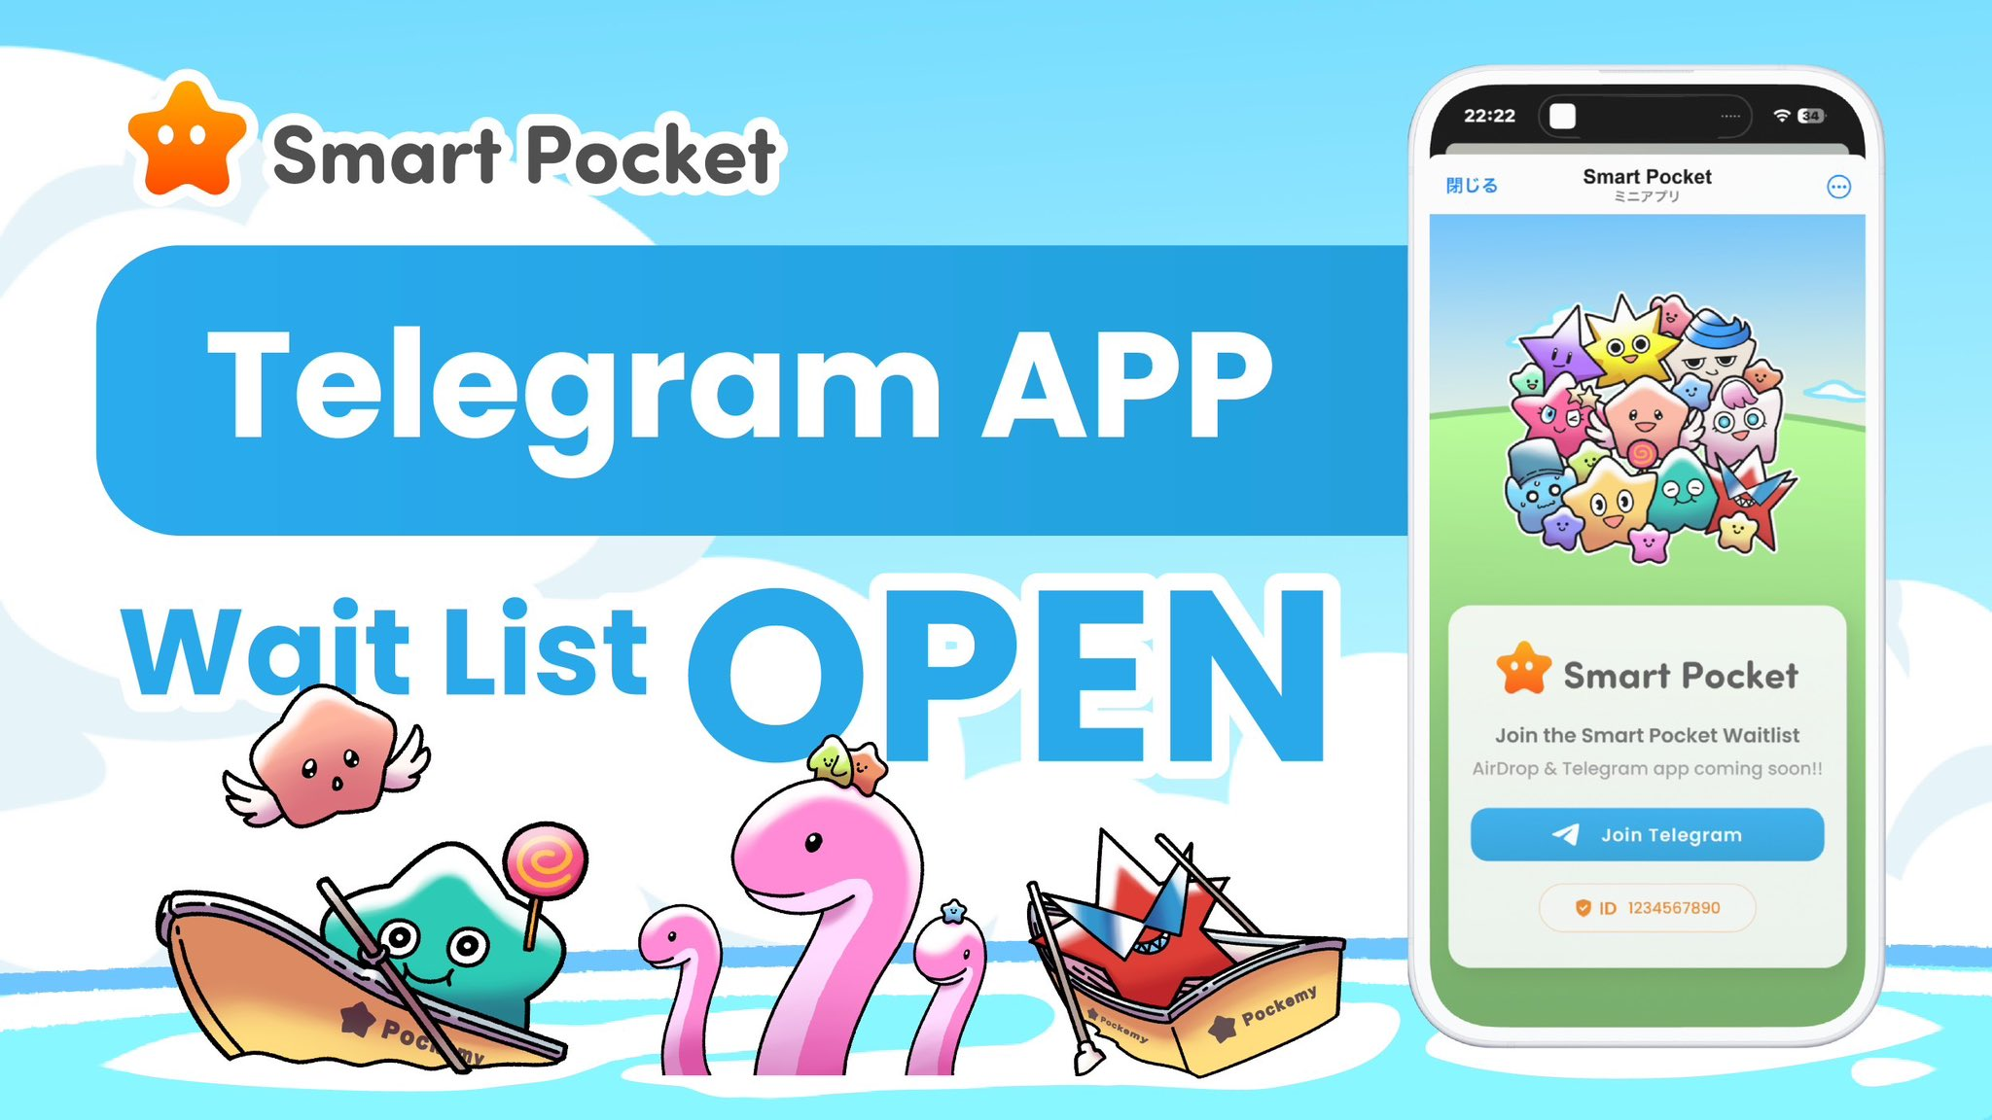

**Smart Pocket Telegram Bot**

# Giới thiệu

Smart Pocket sắp ra mắt **Smart Pocket Telegram Bot**! Sáng kiến này nhằm mở ra cánh cửa đến với thế giới tiền điện tử cho 900 triệu người dùng Telegram trên toàn cầu.

# Về Smart Pocket Telegram Bot

## Tổng quan về Telegram Bot 📱

Smart Pocket Telegram Bot mới ( https://t.me/smapocke_bot ) là một nền tảng mang tính cách mạng, cho phép bất kỳ ai cũng có thể tham gia vào hệ sinh thái tiền điện tử thông qua các hoạt động chơi game.

## Các tính năng chính 🎮

* Tham gia AirDrops bằng cách hoàn thành các trò chơi hoặc nhiệm vụ đơn giản.
* Giao diện người dùng trực quan.
* Thiết kế thân thiện với người dùng, phù hợp cả với người mới bắt đầu.
* Hệ thống thưởng tập trung vào cộng đồng.

# Tầm nhìn tương lai của Smart Pocket

Yuda, Đồng sáng lập và CEO của Smart Pocket ([@yudaceo](https://x.com/yudaceo)), chia sẻ tầm nhìn của mình:

"Tiền điện tử đã thay đổi cuộc sống của tôi, và bây giờ tôi muốn chia sẻ cơ hội tuyệt vời này với mọi người. Tiền điện tử có sức mạnh thay đổi cuộc sống, và chúng tôi muốn chia sẻ công nghệ này với càng nhiều người càng tốt."

Lời tuyên bố này phản ánh một tầm nhìn vượt xa việc chỉ cung cấp dịch vụ.

# Tác động lên thị trường

## Tiềm năng mở rộng thị trường 📊

Hiện tại, thị trường tiền điện tử có khoảng 425 triệu người dùng, trong khi Telegram có hơn 900 triệu người dùng. Nếu người dùng Telegram tham gia vào thị trường tiền điện tử, quy mô thị trường có thể tăng gấp đôi.

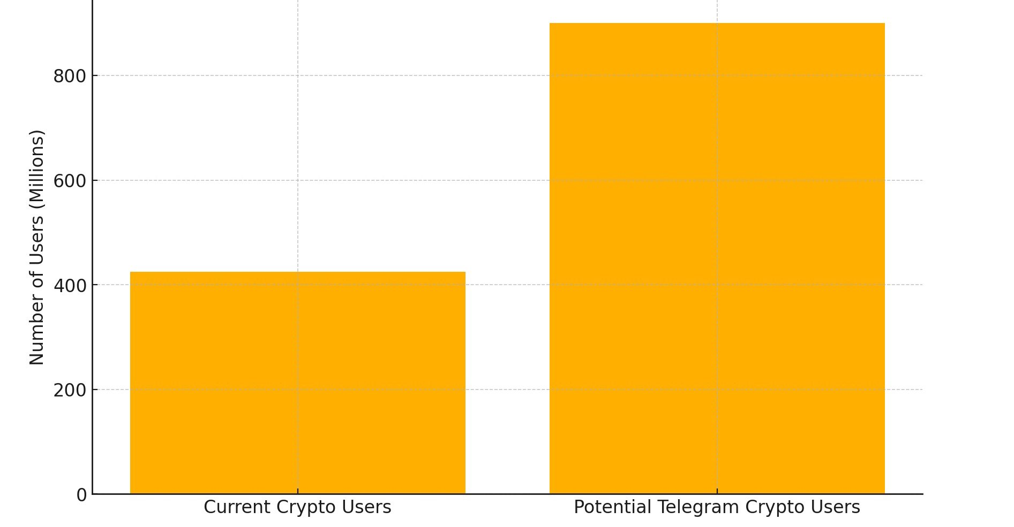

## Tại sao lại là Telegram? 💡

1. Cơ sở người dùng rộng lớn với hơn 900 triệu người dùng hoạt động trên toàn cầu.
2. Bảo mật cao nhờ mã hóa end-to-end và thiết kế chú trọng vào quyền riêng tư.
3. Dễ sử dụng, hỗ trợ đa ngôn ngữ và tương thích đa nền tảng.

# Bắt đầu với Telegram 🔰

## Dành cho người mới bắt đầu với Telegram ⚡️

Hướng dẫn cài đặt chi tiết có sẵn cho những người dùng mới của Telegram. Hướng dẫn này cung cấp các bước giải thích từ việc tạo tài khoản đến hướng dẫn sử dụng cơ bản.

Hướng dẫn bao gồm các nội dung sau:

* Quá trình tạo tài khoản.
* Các thao tác cơ bản.
* Cài đặt tính năng.

# Cách tham gia Airdrop

1. Truy cập vào bot Telegram tại https://t.me/smapocke_bot và chọn “JOIN” trong tài khoản của bạn.
2. Theo dõi các cập nhật mới nhất bằng cách tham gia kênh chính thức của Smart Pocket và tham gia vào các cuộc thảo luận cộng đồng.

## Lưu ý quan trọng cho người tham gia 💫

* Hãy chắc chắn làm theo hướng dẫn cài đặt và hoàn thành tất cả các cài đặt của Telegram.
* Khuyến nghị thiết lập cẩn thận các cài đặt bảo mật.
* Nếu có bất kỳ thắc mắc nào, vui lòng tham khảo bài viết hướng dẫn.

# Kết luận

Việc ra mắt Telegram Bot của Smart Pocket không chỉ là một tính năng mới; đó là một bước tiến đột phá hướng tới một chương mới trong thị trường tiền điện tử. Với tầm nhìn "cách mạng tiền điện tử", sáng kiến này sẽ mang lại cho nhiều người cơ hội tham gia vào thế giới tiền điện tử và cùng nhau phát triển.

Ngay cả người mới bắt đầu cũng có thể tự tin tham gia bằng cách làm theo hướng dẫn chi tiết. Đừng bỏ lỡ phong trào này - hãy chắc chắn rằng bạn truy cập vào bot Telegram!

# 📢 Để cập nhật thông tin mới nhất

* Trang web chính thức của Smart Pocket: https://smapocke.com/
* Discord chính thức của Smart Pocket: https://discord.com/invite/smartpocket
* Tài khoản X chính thức của PocketMe: https://x.com/pockemys